Naturresursinstitutet/Viltcentralen

Fältguide för insamling av vargspillning 2021

1. Iaktta god handhygien när du hanterar spillning. Hantera endast ett prov med samma handskar eller påsar.
2. Varje spillning ska läggas i en separat plastpåse. Slut påsen med löpknut, eller använd blixtlåspåsar/färdiga provtagningspåsar.
3. Hela spillningen läggs i påsen.
4. I påsen läggs också ett provets spårningsnummer i en separat liten påse (ingår i provtagningssetet eller fås av insamlingsansvariga).
5. Om provet ska anges åtminstone följande uppgifter:

* **Insamlingsdatum och år**
* **Insamlingsplatsen angiven i ord** (kommun, by) **och med kooridnater** (exakt position, ETRS35FIN)
* **Insamlarens namn och telefonnummer** Prover utan namnuppgift tas inte emot.

1. Kompletterande uppgifter om provet

* **Hur många individer har enligt spåren rört sig på platsen** (t.ex.”spår av 3 indiv.”).
* **Övriga uppgifter** (t.ex. om det är fråga om en valpkull, närheten till fällt bytesdjur, vargars tillhåll, oklar artbestämning, osv.)
* **Provets färskhet i dagar.** Färskt prov = 0 dagar, dagsgammalt prov = 1 dag. Om den exakta tiden inte kan fastställas utifrån spåren, görs en uppskattning (t.ex. 1–5 dagar).

Lämna in provet och uppgiftsblanketten så snart som möjligt till den insamlingsansvariga i ditt område. Förvara provet i frysen. Du får spårningsnumret för varje prov från provtagningsblanketten. Spara numret så hittar du analysresultaten för de prover som du samlat när de läggs ut i karttjänsten.

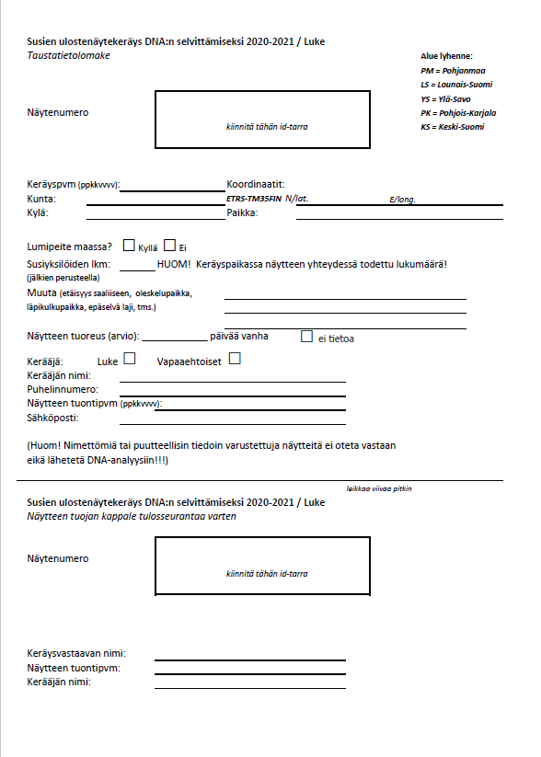

**Om provet ska anges åtminstone följande uppgifter:**

**Insamlingsdatum**

**Insamlingsplats i ord Koordinater**

**Insamlare**

*Här är provets nummer*

*Här är provets nummer*

**Den nedre delen av blanketten ges till insamlaren.**

**Med provets nummer hittas resultatet av provet på riistahavainnot.fi.**

# Identifiering och insamling av vargspillning

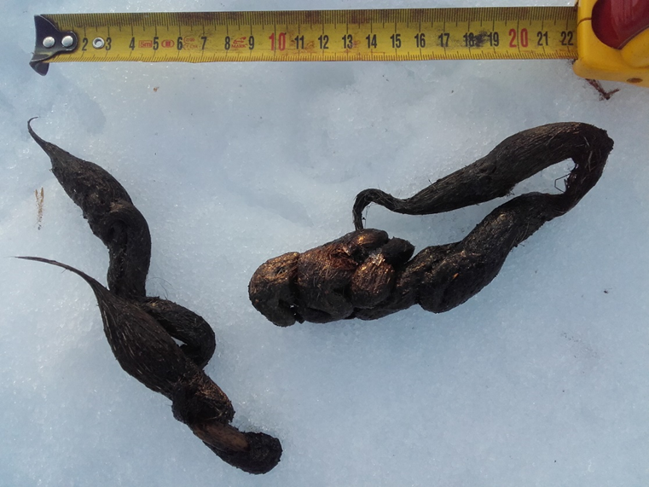

Figur 1. Typisk vargspillning. Bild: Tapio Visuri/Naturresursinstitutet.

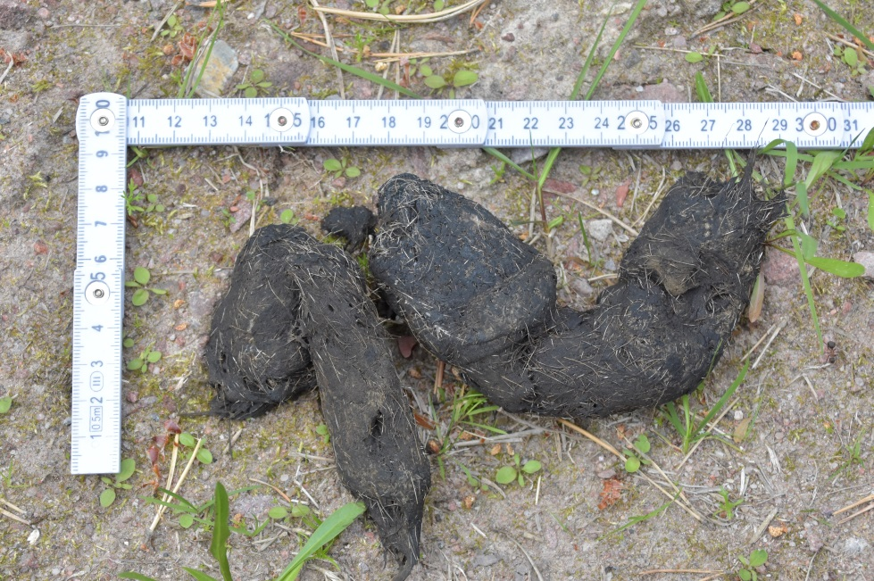

Figur 2. Vargspillning är vanligen fast och mörk och innehåller ofta hår från bytesdjur. Bild: Antti Härkälä/Naturresursinstitutet

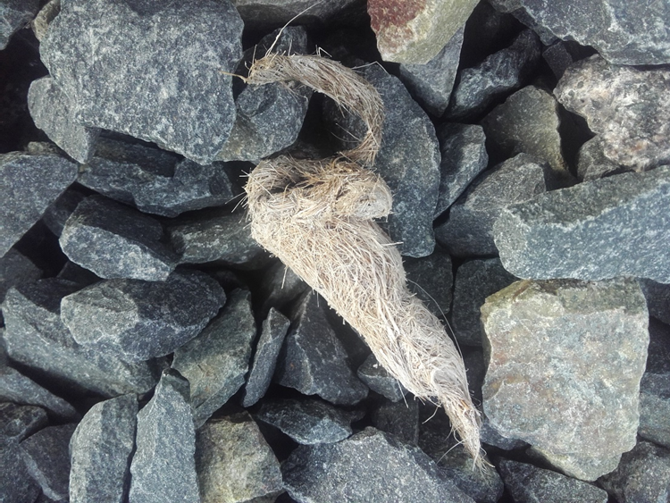

Figur 3. Det är inte värt att samla in vargspillning som har legat länge ute i terrängen. Bild: Tapio Visuri/Naturresursinstitutet.

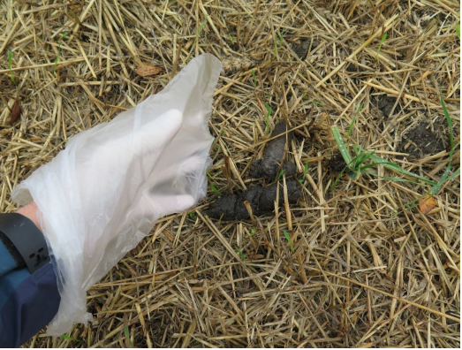

Figur 4. Skyddshandskar ska användas vid hantering av spillning. Bild: Antti Härkälä/Naturresursinstitutet

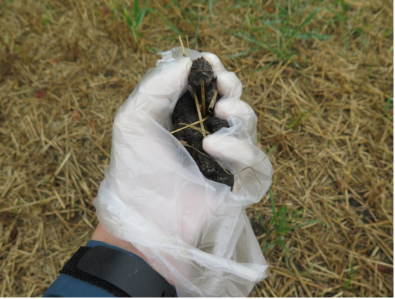

Figur 5. Ett enkelt sätt är att plocka upp ett prov för hand som skyddats med handske och påse, och sedan dra påsen över spillningen. Bild: Antti Härkälä/Naturresursinstitutet

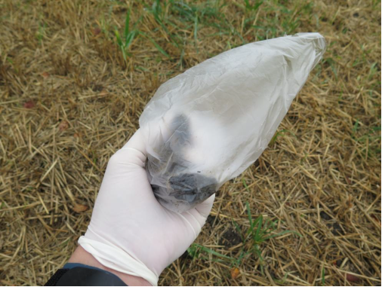

Figur 6. Varje spillning samlas in i en separat påse. Om proverna blandas går det inte att identifiera djuren med dna-analys. Bild: Antti Härkälä/Naturresursinstitutet

# Leta efter vargspillning

– Det enklaste sättet att samla in spillningsprover från varg är att ha med sig provtagningsredskapen när man rör sig i terrängen.

– Skogsvägar och stigar: Vargar lämnar ofta spillning på en synlig plats på skogsvägar. Den som har lokalkännedom kan genom att kontrollera vargarnas rutter hitta prover på skogsvägarna.

– Spårningar: Att spåra vargarna då marken är snötäckt är ett enkelt sätt att hitta prover. Någon självklarhet är det inte, utan man får ofta gå flera kilometer utan att hitta någonting. Spårningarna görs som bakspårning. Spårningen syftar till att hitta vargens/vargarnas lega som de har lämnat för dagen. Vargen lämnar ofta spillning efter sig. Det är ändå inte tillåtet att störa vargarna för att få prover, utan spårningen görs när vargarna själva har satt sig i rörelse.

– Byte: Vargarna tillbringar flera dagar i närheten när de har fällt ett större bytesdjur. Man kan hitta prover på sådana platser. Om man råkar hitta ett vargbyte, tar man till vara proverna. Det är inte tillåtet att ta sig till en förmodad bytesplats och jaga iväg vargarna. Man kan besöka platsen efter några dagar. Att jaga iväg vargarna ökar deras jakttryck på bytesdjuren.